ПРИЛОЖЕНИЕ  
к постановлению Администрации

городского округа

"Город Архангельск"

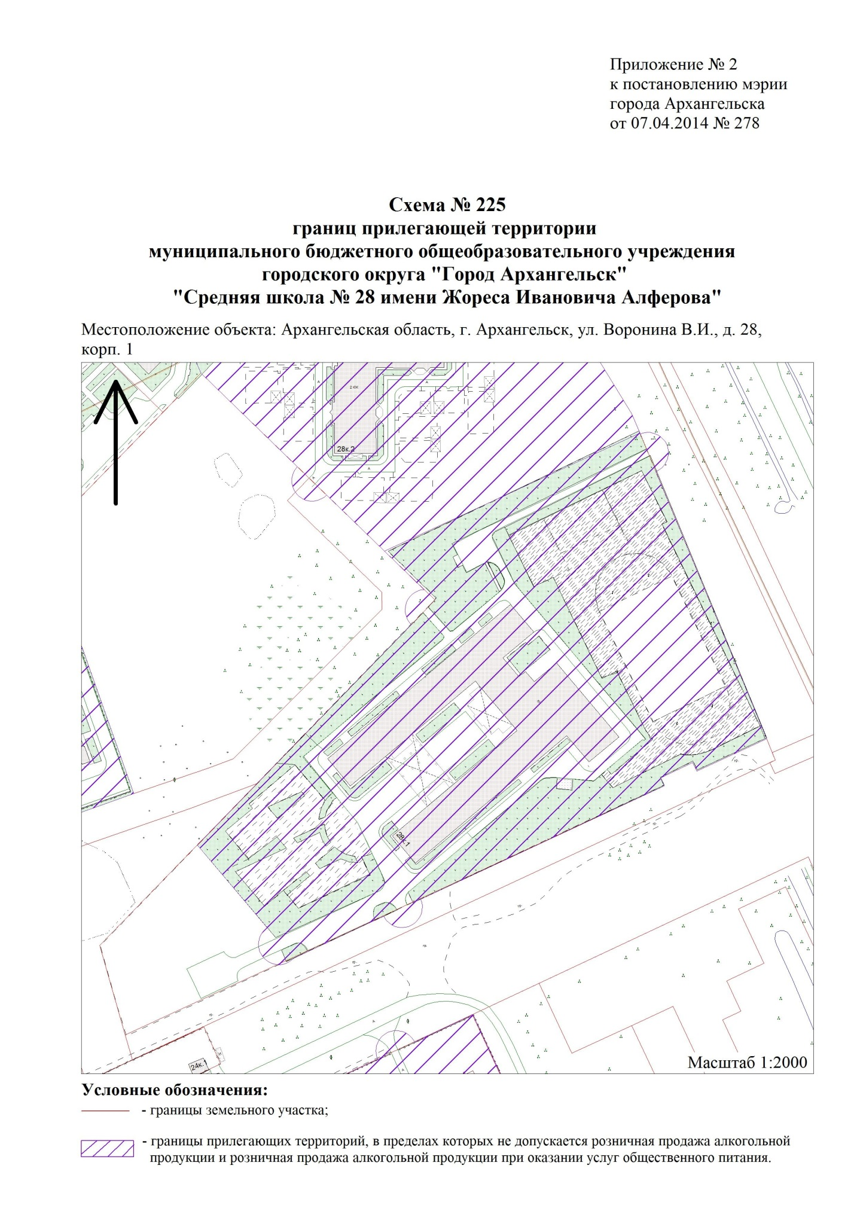от 10 октября 2025 г. № 1655

**"**





